22.03.22 11 клас вчитель: Артемюк Н.А.

**Тема. Типографіка, шрифти і шрифтові пари. Коротка історія дизайну і типографіки. Інфографіка**

**Мета:** ознайомитися з поняттями: інфографіка, типографіка, шрифти і шрифтові пари, особливості поєднання шрифтів; розглянути коротку історію дизайну і типографіки.

**Запитання для повторення**

* Що таке електронний документ?
* Що таке текстовий процесор?
* Чим відрізняється редагування тексту від форматування тексту?
* Наведіть приклади форматування та редагування тексту

**Ознайомтеся з інформацією**

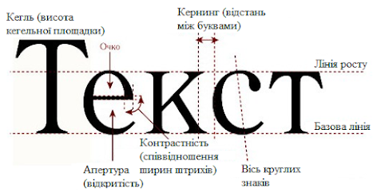

Типографіка

Типографіка - найсильніший інструмент для вираження посилу в веб-дизайні. З його допомогою ви можете об'єднати текстову і візуальну складові, що допоможе вам достукатися до відвідувача. Правильне використання типографіки допоможе уникнути типових помилок, що допускаються дизайнерами при створенні чергового шедевра. Постараємося зрозуміти, що ж ми робимо не так, і як уникнути помилок в майбутньому.

**Типографіка - звіт законів, правил і норм оформлення тексту, заснованих на вивченні сприйняття набору читачем**. Знання і розуміння типографіки перетворюють текст в інструмент побудови композиції, роблять його живим, надають характер і здатність передати ідею не тільки за допомогою змісту, а й графічно.

Гарнітура

Гарнітура - шрифт або кілька шрифтів, що мають стилістичне єдність накреслення. Складається з набору знаків. Часто це поняття плутають з поняттям «шрифт», хоча шрифт - це певне накреслення знаків, в той час як гарнітура визначає загальне «сімейство» шрифтів.

**Гарнітури можна розділити на дві основні категорії:**

* *Антиква - шрифти із зарубками.*
* *Гротеск, відповідно, - шрифт без зарубок.*

У проектах можна використовувати будь-який, правильного і неправильного варіанту тут немає. Потрібно дивитися по ситуації, який проект і що більш актуально для нього.

Шрифт із зарубками, як би тримає рядок, а відповідно підвищується читабельність. Часто шрифти із зарубками створюють відчуття професіоналізму і авторитетності наданої інформації, висловлюють повагу, підкреслюють стабільність і консерватизм в кращому розумінні цього слова. Шрифти без зарубок, як правило, акцентують раціональність, дотримання стилю, молодість і сучасність. Допомагають створити простір між буквами, а також відокремити один знак від іншого.

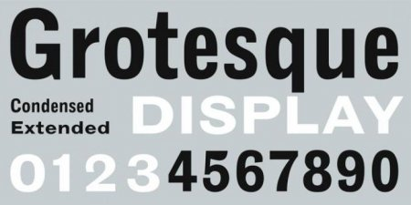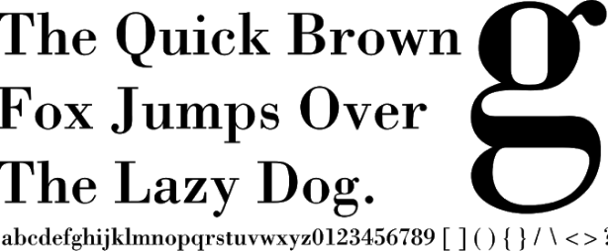

Кегль

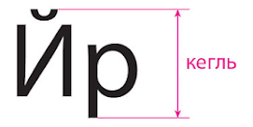Кегль - висота букви, що включає в себе нижні і верхні виносні елементи. Вимірюється в друкарських пунктах (позначається як pt). Наприклад, текст набраний 14 кеглем, буде дорівнює 14 pt по висоті.

Інтерліньяж

Інтерліньяж - міжрядковий інтервал. Відстань між базовими лініями сусідніх рядків.

Інтерліньяж має відповідати розміру шрифту

Відстань між рядками практично завжди має бути більше розміру шрифту. За винятком заголовків. Щоб досягти балансу між текстом і «повітрям», зробіть межстрочное відстань приблизно в півтора рази більше висоти малих літер. Або встановлюємо інтерліньяж, рівний 150% розміру шрифту. Наприклад розмір тексту 14 px, тоді інтрерліньяж - 21 px. 14/2 = 7 + 14 = 21.

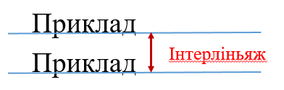

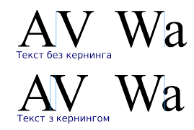Кернинг

Кернинг - відстань між буквами.

Основна суть кернинга - підбір різних інтервалів між різними парами конкретних букв для збільшення зручності читання.

Яку кількість шрифтів використовувати?

Бажано використовувати не більше 3-х накреслень. Це можуть бути шрифти як однієї гарнітури, так і різних. Наприклад, гарнітура Roboto містить досить велику кількість різних накреслень. З них легко можна вибрати три, які, як ми вважаємо, підійдуть для нашого сайту. Припустимо, це будуть Light, Regular і Bold. Для заголовків можна використовувати шрифт Bold або Light, для кнопок Bold, для основного тексту Regular. Таким чином, використовуючи одну гарнітуру, ми забезпечимо правильну типографіку. Природно, все залежить від тематики продукту: сайту, блогу, реклами тощо і ідеї, яку заплановано закласти в дизайн.

Якого розміру повинен бути шрифт?

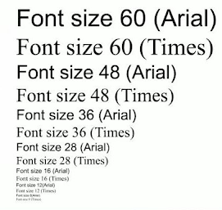Розмір тексту в інтернеті не повинен бути менше 12 пікселів. Кращий вибір - в межах 14-18 px для основного тексту. Чи не занадто великий і в той же час легкий для читання. Причому, якщо вже ми вибрали розмір 16 px, він повинен залишатися 16 px на всіх сторінках сайту і не скакати плюс-мінус 1 px від блоку до блоку. Стосується це і інтерліньяжу, він всюди має бути однаковий.

Розмір шрифтів треба вказувати цілими числами, не використовуючи десяткових дробів, наприклад 16,28 px. І, звичайно ж, в фотошопі необхідно перевести pt в px. Для цього вибираєте в меню: Редагування - Установки - Основні. Далі - Одиниці виміру та лінійки. Міняєте в випадаючих меню «Текст», «Лінійки» пункти на пікселі. Тиснете «OK».

[**Дізнайтеся більше**](https://sites.google.com/view/distance-informatics-10/%D0%BC%D0%BE%D0%B4%D1%83%D0%BB%D1%8C-%D0%B3%D1%80%D0%B0%D1%84%D1%96%D1%87%D0%BD%D0%B8%D0%B9-%D0%B4%D0%B8%D0%B7%D0%B0%D0%B9%D0%BD/%D0%B3%D1%80%D0%B0%D1%84%D1%96%D1%87%D0%BD%D0%B8%D0%B9-%D0%B4%D0%B8%D0%B7%D0%B0%D0%B9%D0%BD/%D1%83%D1%80%D0%BE%D0%BA-4)

**Перегляньте навчальне відео за посиланням**

[**https://youtu.be/E3P7efIaOgg**](https://youtu.be/E3P7efIaOgg)

**Перегляньте презентацію за посиланням**

<https://docs.google.com/presentation/d/1j6DgXZFQqd5_sX29EtGf8xf3-T9aEtBe/edit?usp=sharing&ouid=113256508230078173405&rtpof=true&sd=true>

**Виконайте завдання за посиланням**

<https://learningapps.org/display?v=psg2e4sun21>

**Виконайте завдання на вибір**

* Спроектуйте гарнітуру, яка складається з елементів фізичного світу. Створіть алфавіт, використовуючи тільки предмети або об'єкти довкілля. Літери можна представити у вигляді колажу, фотокарток, цифрових зображень та інших форм.
* Оформіть обкладинку буклету, який просуває рух так званої "повільної їжі" (slow food). Вам необхідно використати 5 чи більше різних шрифтів. Чи можна створити гармонічну обкладинку буклету, використовуючи такі жорсткі умови?